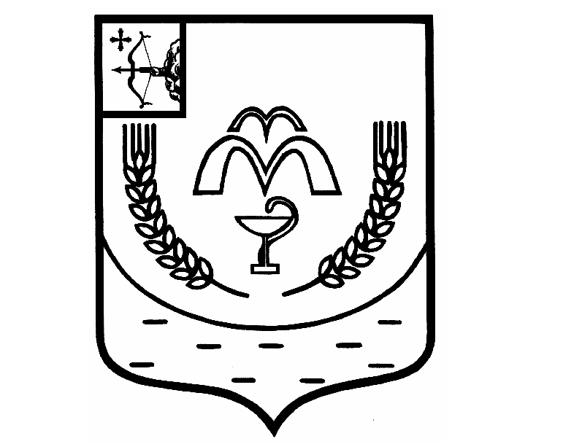

КУМЕНСКАЯ РАЙОННАЯ ДУМА

ПЯТОГО СОЗЫВА

РЕШЕНИЕ

от 30.04.2019 № 23/193

пгт Кумены

Об участии в проекте поддержки местных инициатив в 2020 году

В соответствии со статьями 15 Федерального закона от 06.10.2003 № 131-ФЗ «Об общих принципах организации местного самоуправления в Российской Федерации», на основании статьи 23 Устава муниципального образования Куменский муниципальный район Кировской области Куменская районная Дума РЕШИЛА:
1. Принять участие в 2020 году в реализации проекта по поддержке местных инициатив на территории муниципального образования Куменский муниципальный район Кировской области.
2. Администрации Куменского района провести работу по информированию населения о возможности участия в проекте, а также по подготовке и проведению сходов (собраний, опросов) граждан с целью определения приоритетного для населения проекта и местного вклада.
3. Настоящее решение вступает в силу со дня подписания.

Председатель
Куменской районной Думы А.Г. Леушин

Глава Куменского района И.Н. Шемпелев

